专家评审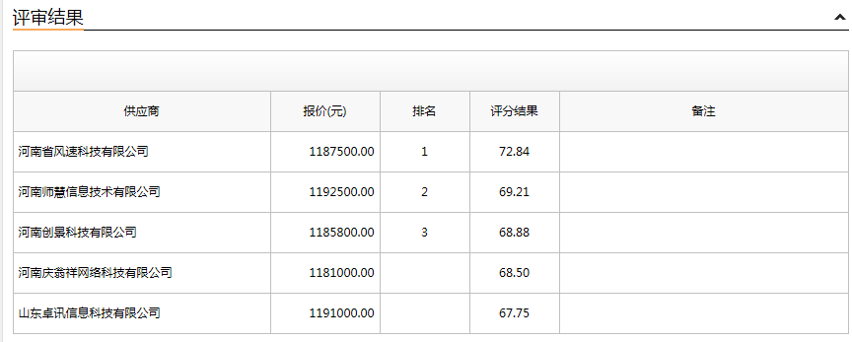

第一中标候选人：河南省风速科技有限公司
第二中标候选人：河南师慧信息技术有限公司
第三中标候选人：河南创景科技有限公司
采购人依法确定第一成交候选人为本项目成交人。

